Драги моји осмаци,
обзиром да имамо часове преко Вибер групе , за све оне који нису били у могућности да ме прате, постављам материјале са тих часова овде на сајт школе. Када су часови вежбања, постављаћу вам које задатке да провежбате и шта ће вам тог дана бити за домаћи. Будите сада једни уз друге, помажите се, а ја сам ту за сваку врсту помоћи око градива преко мејла или Вибера. Искрено се надам да ћемо ускоро изаћи као победници из ове ситуације. Све вас пуно, пуно поздрављам!
Сања
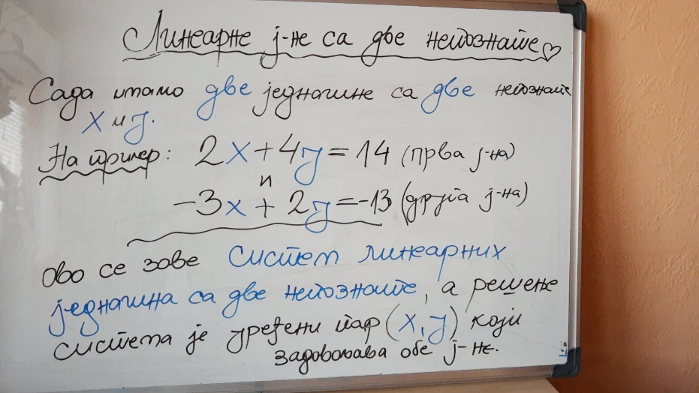
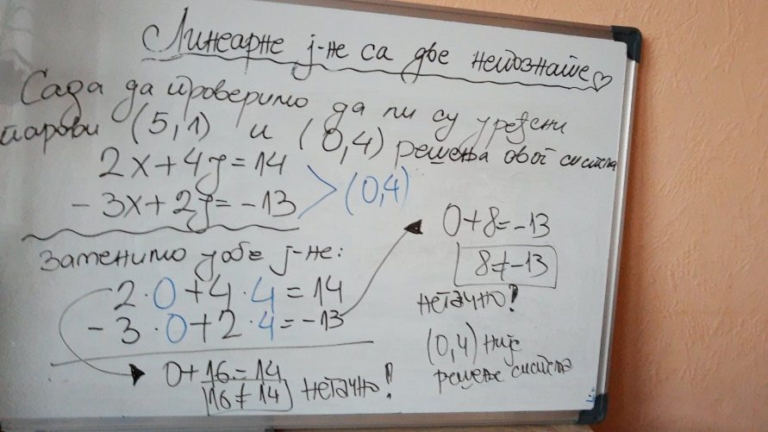
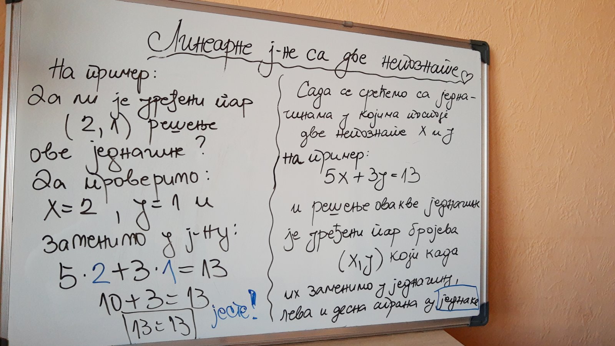
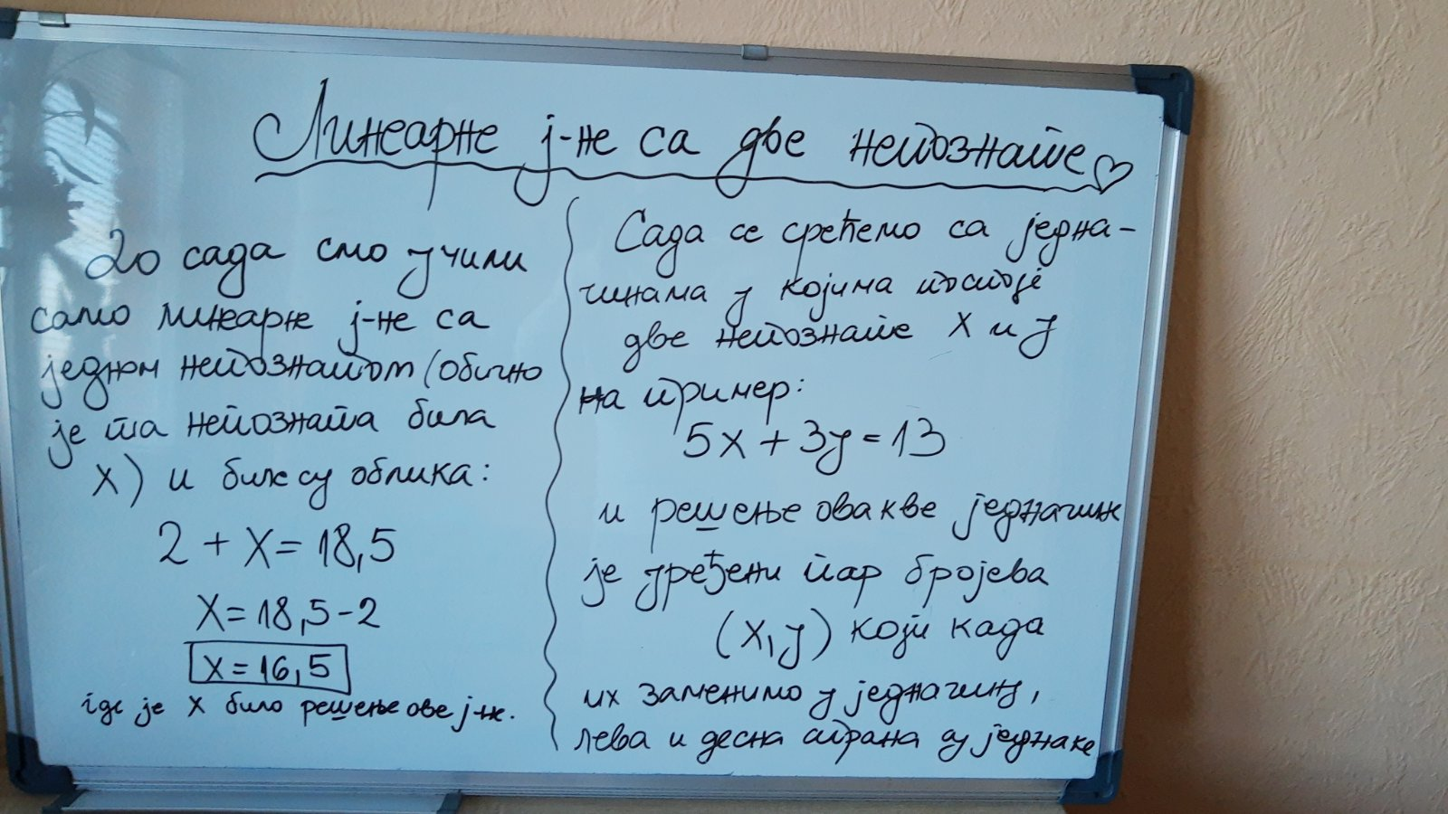
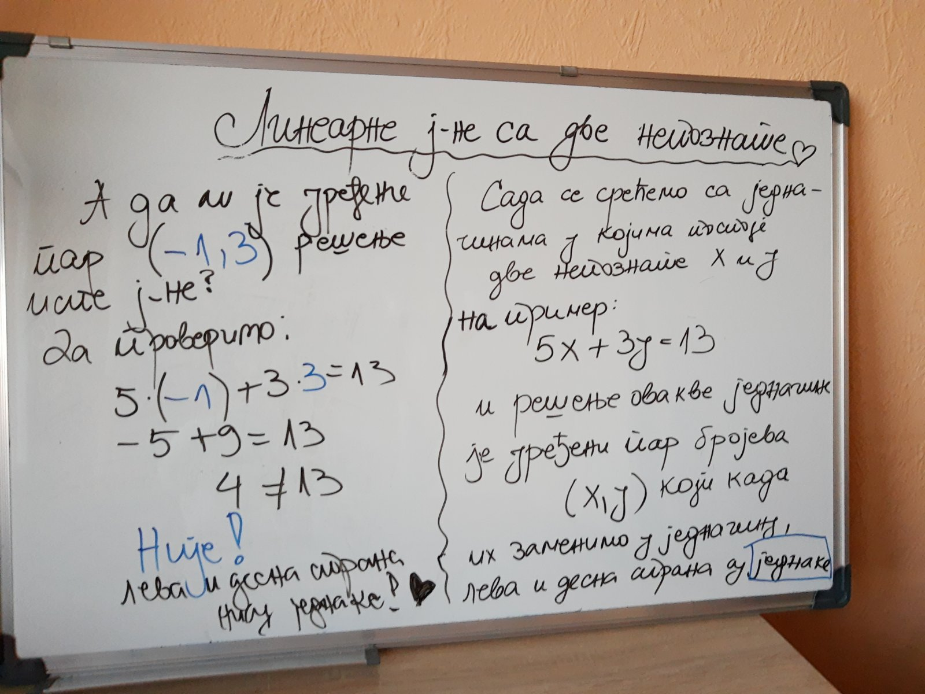
- Час - Линеарне једначине са две непознате - обрада

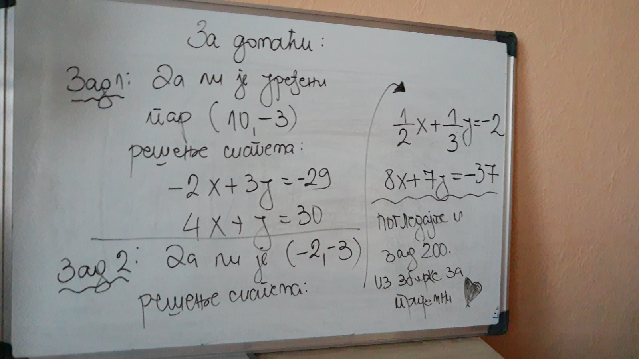

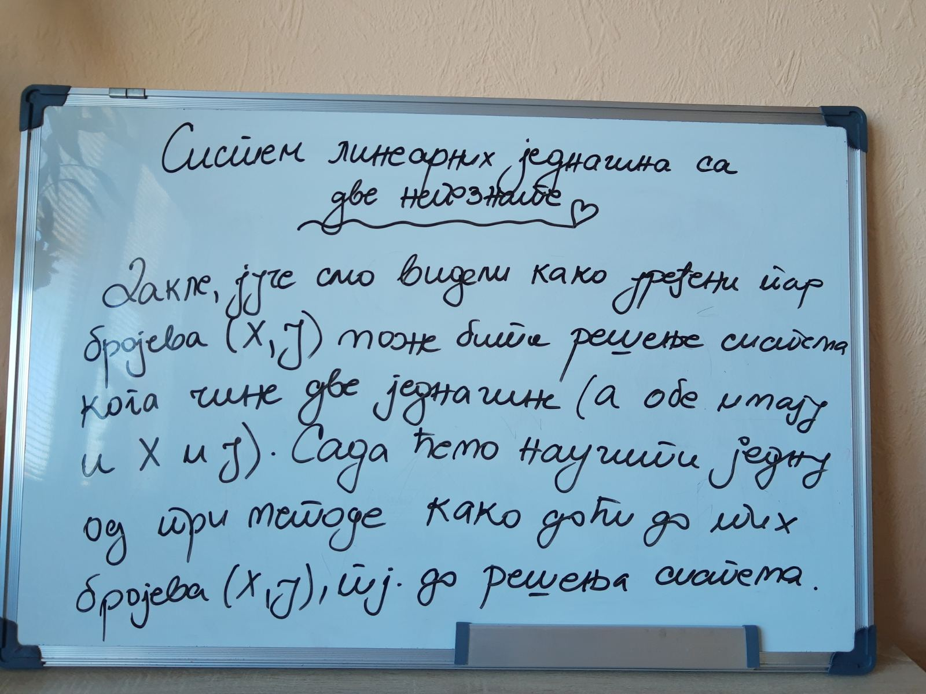
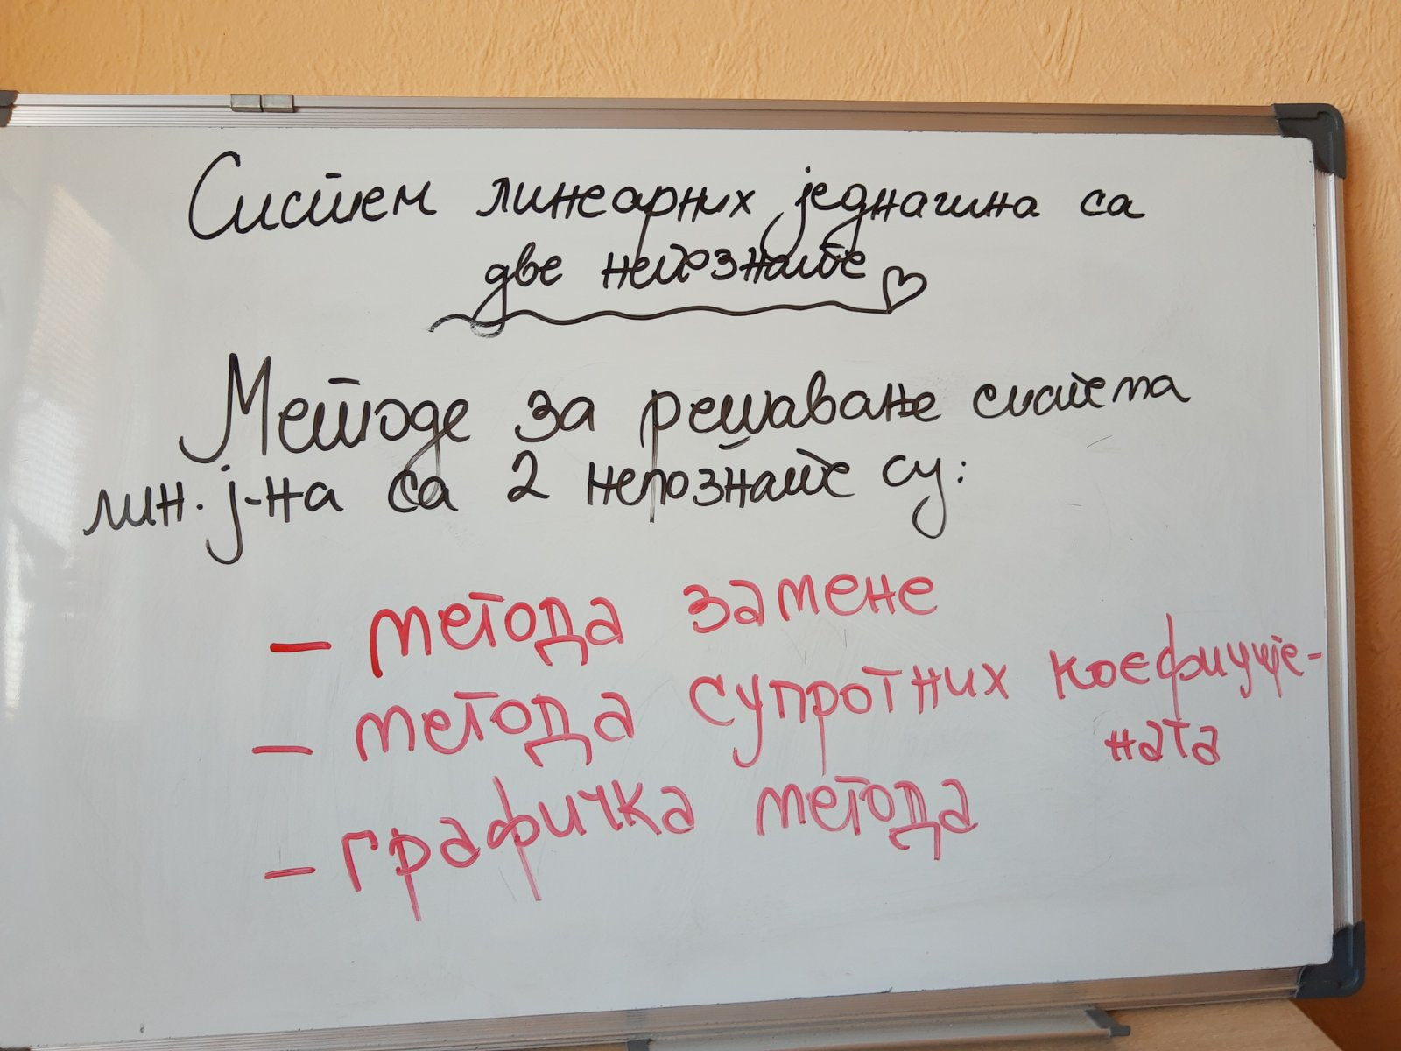
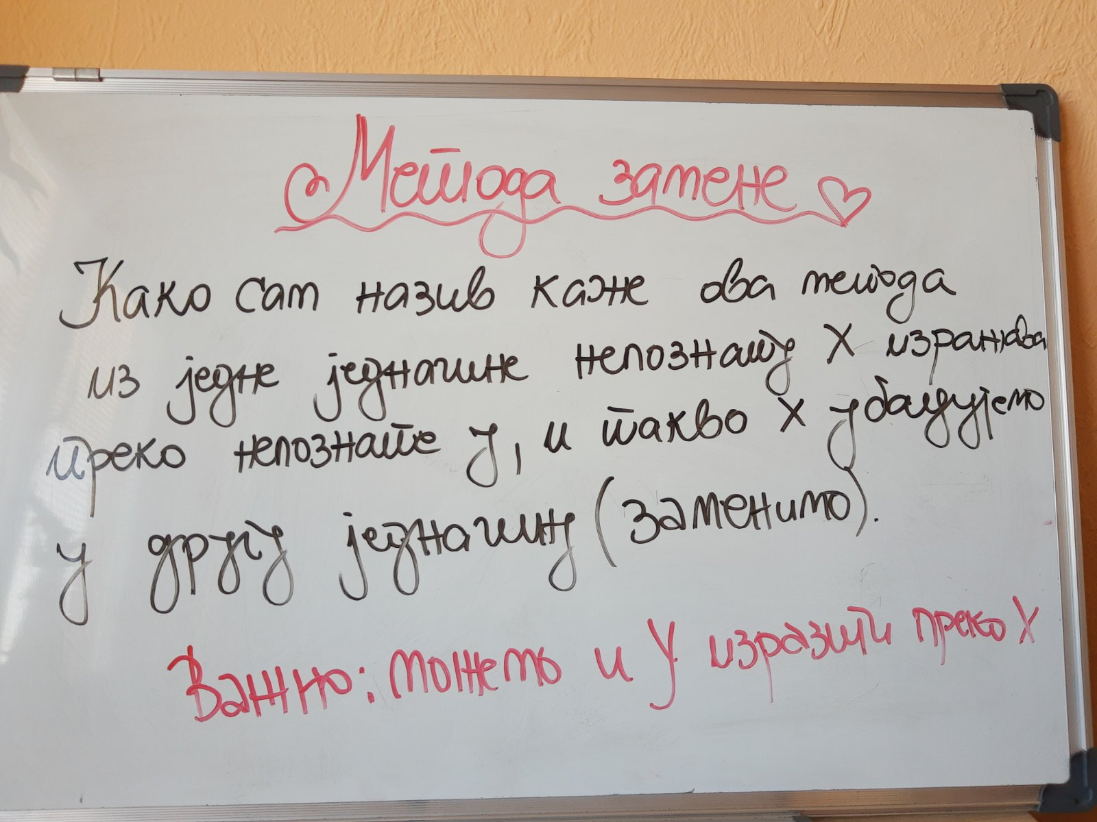
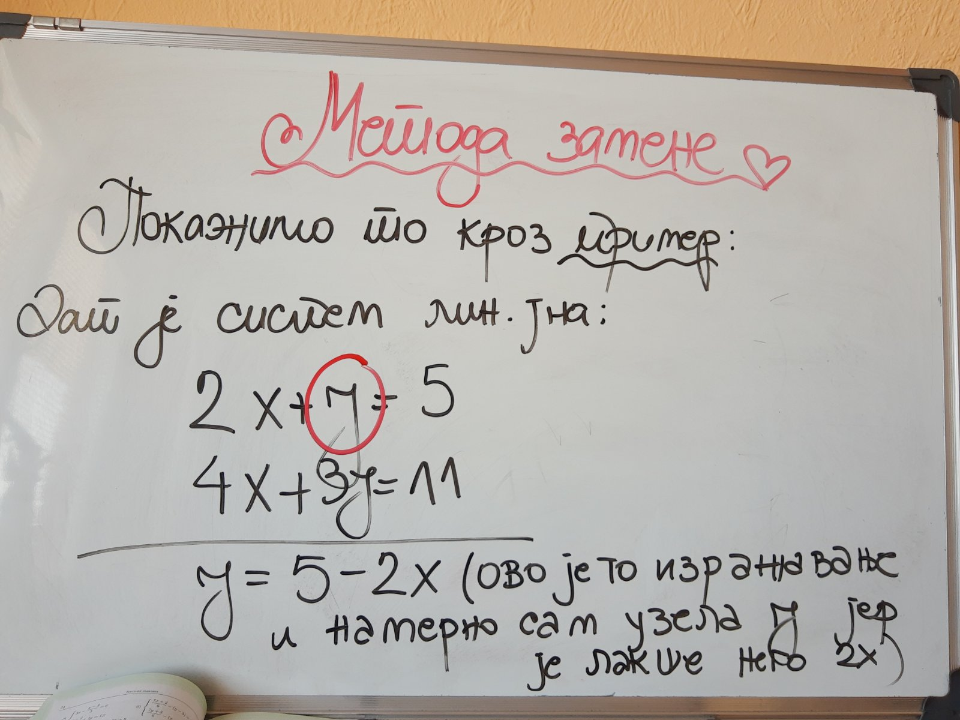
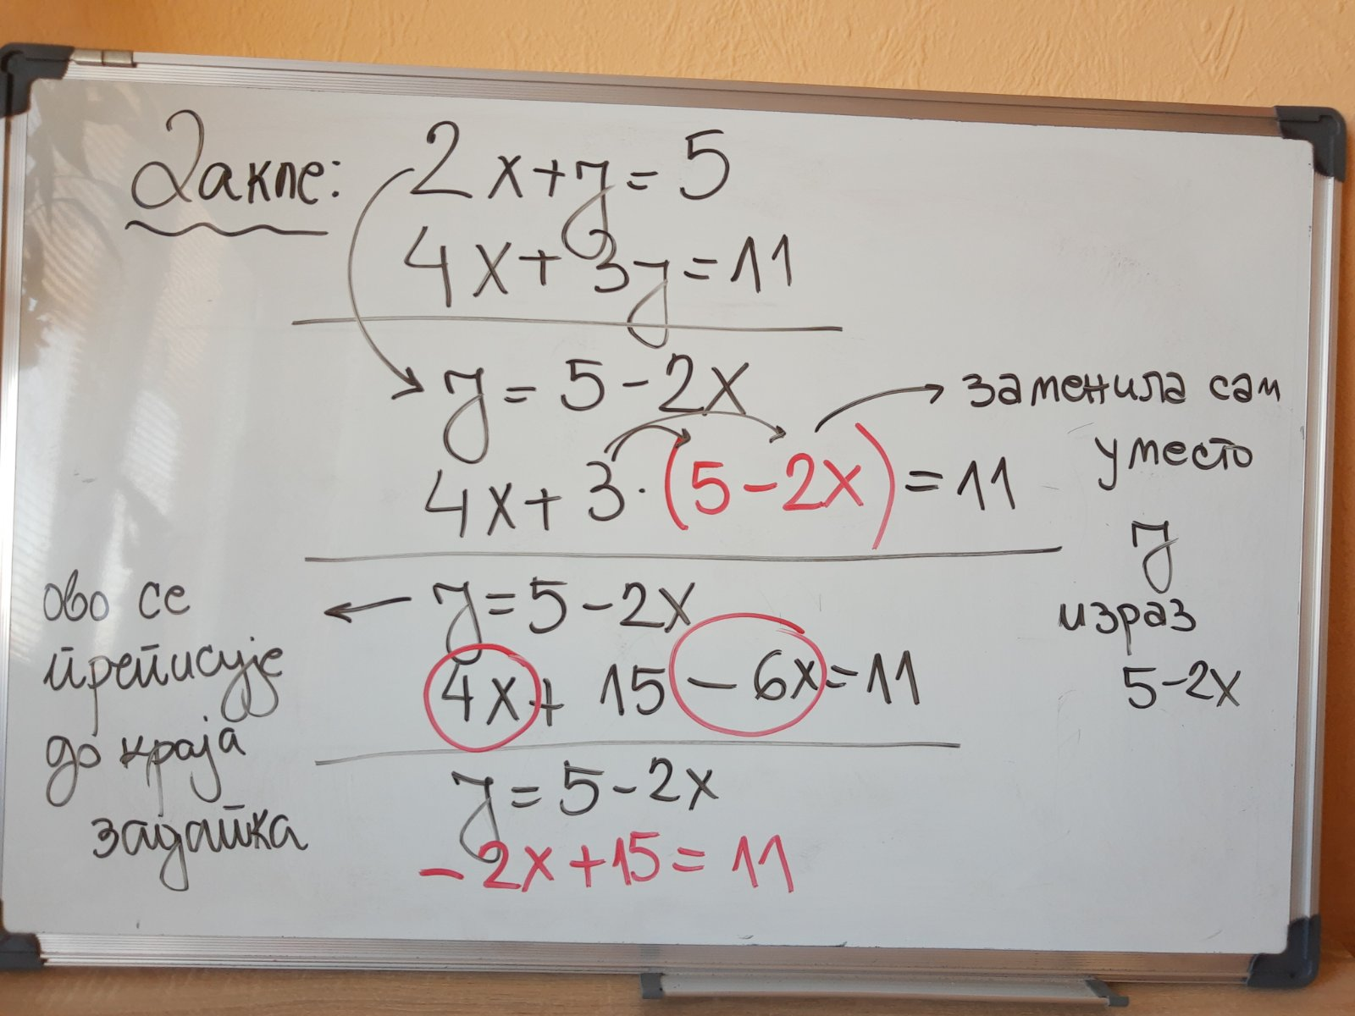
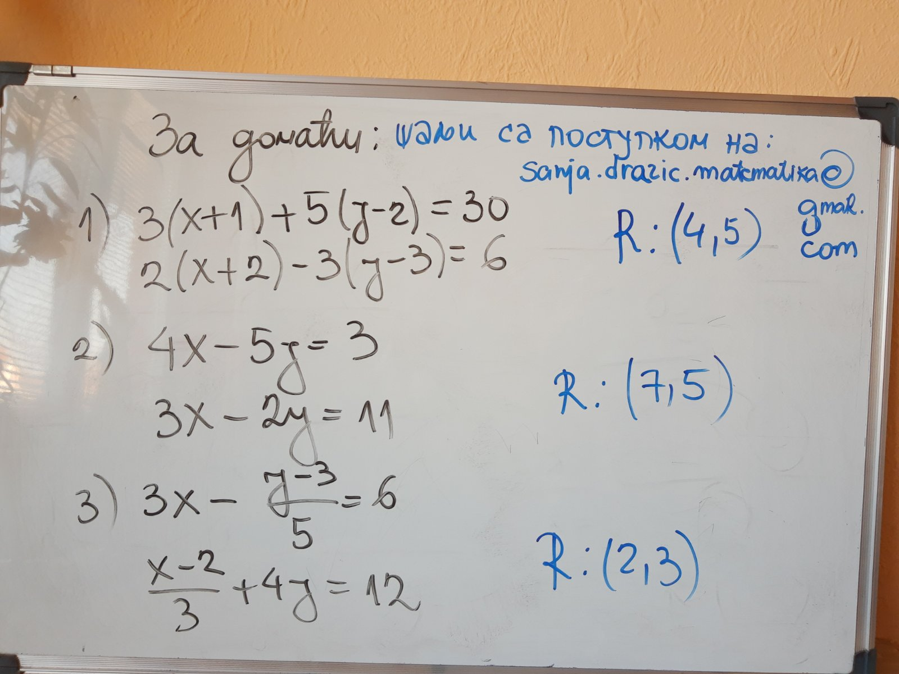
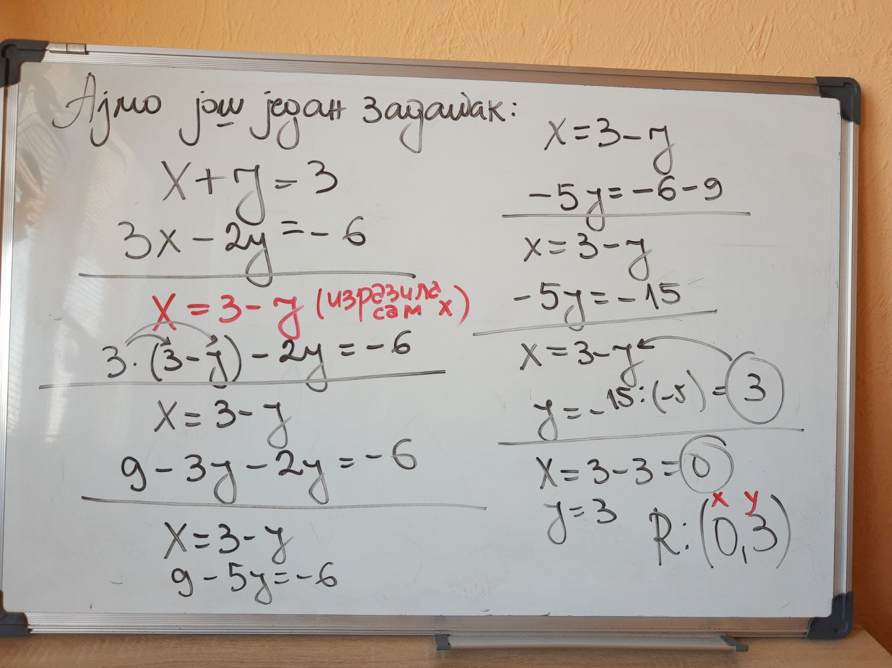
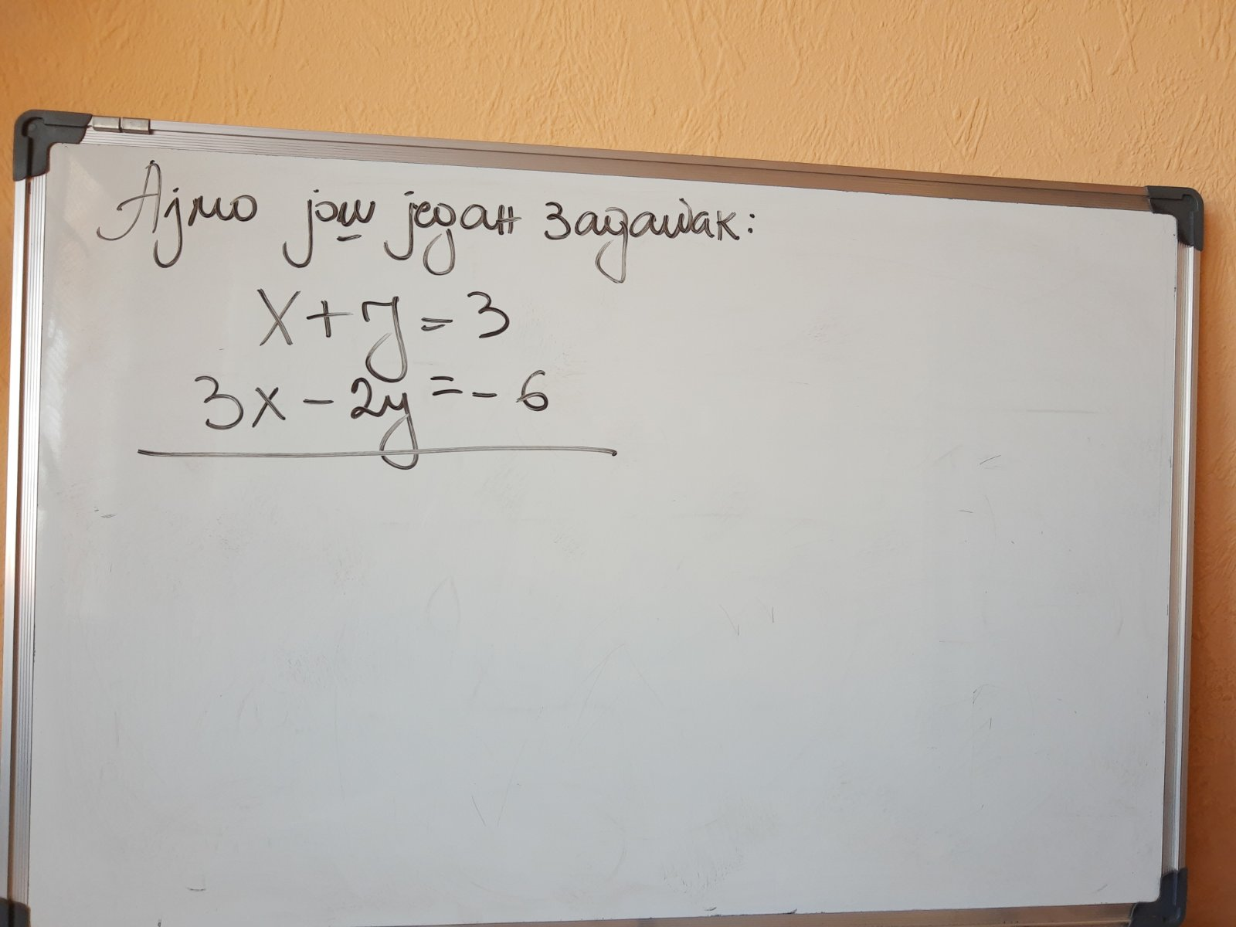
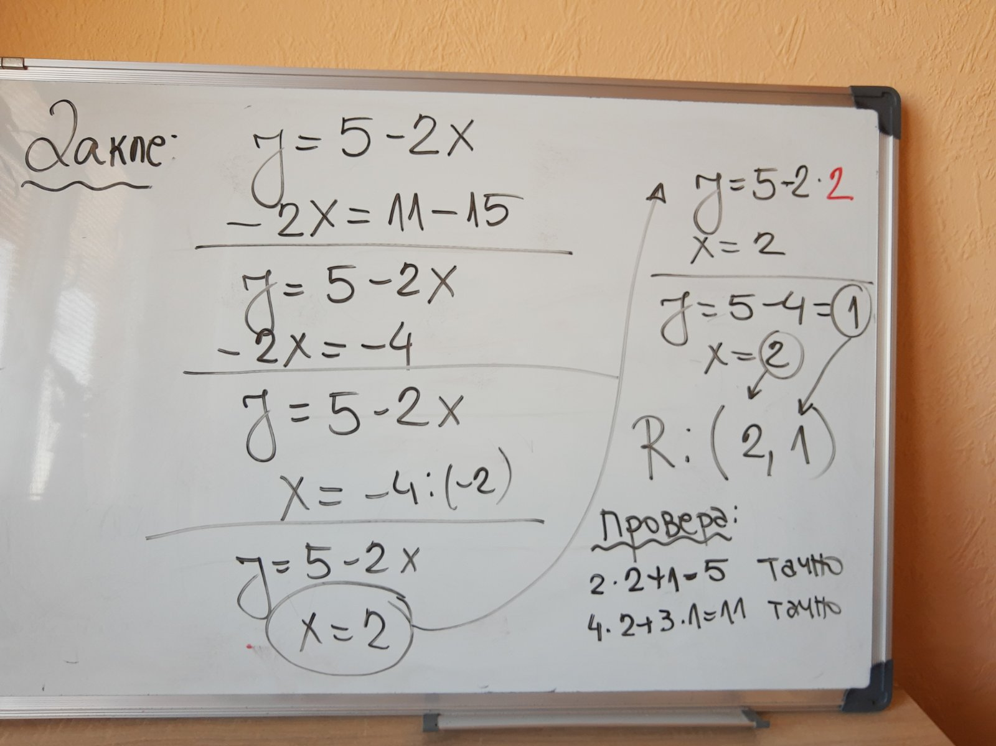

2.час Систем линеарних једначина са две непознате - Метода замене ( слике и домаћи су на претходној страни у прилогу) - обрада
3. час Систем линеарних једначина са две непознате - Метода замене – вежбање
Методом замене у свесци урадите задатке из збирке : 658., 666.
За домаћи су задаци : 662., 663., 664., 665.
4. час Систем линеарних једначина са две непознате - Метода супротних коефицијената – обрада
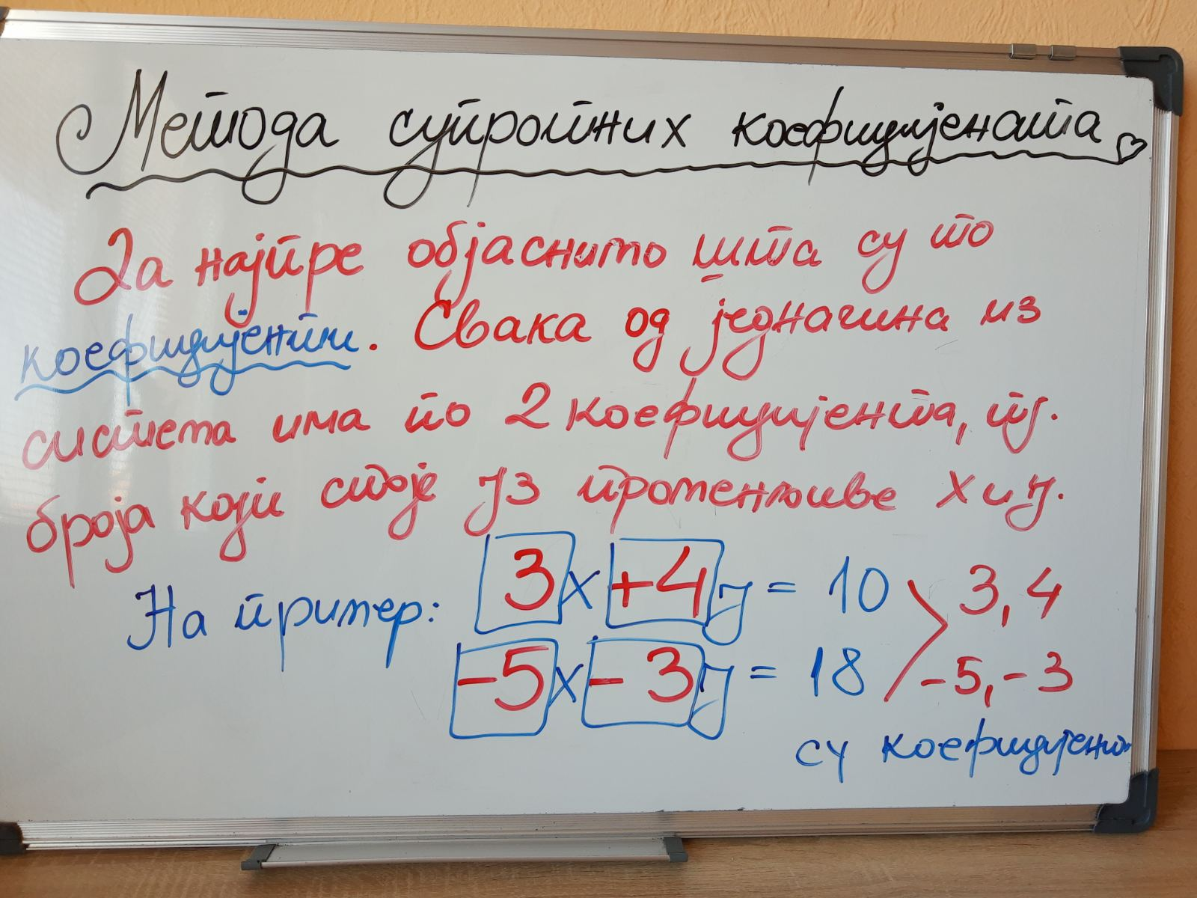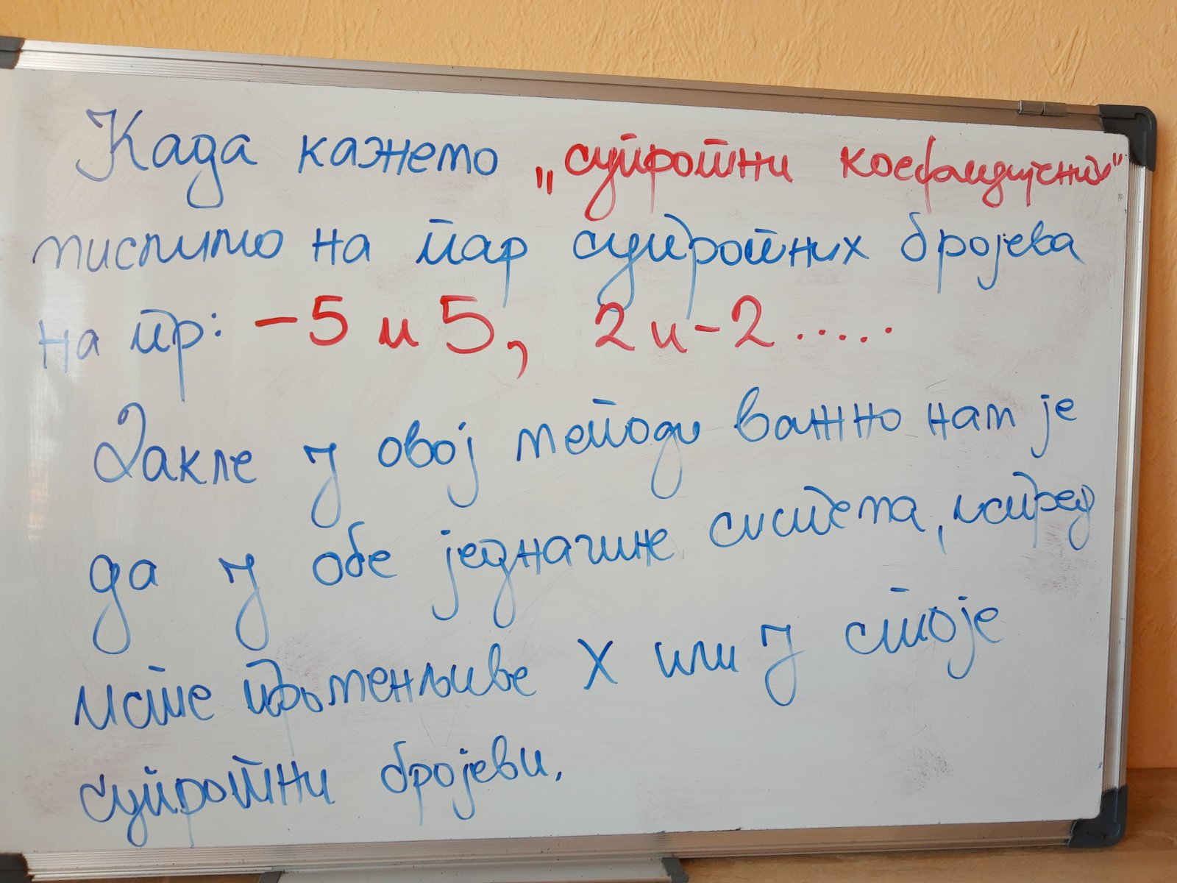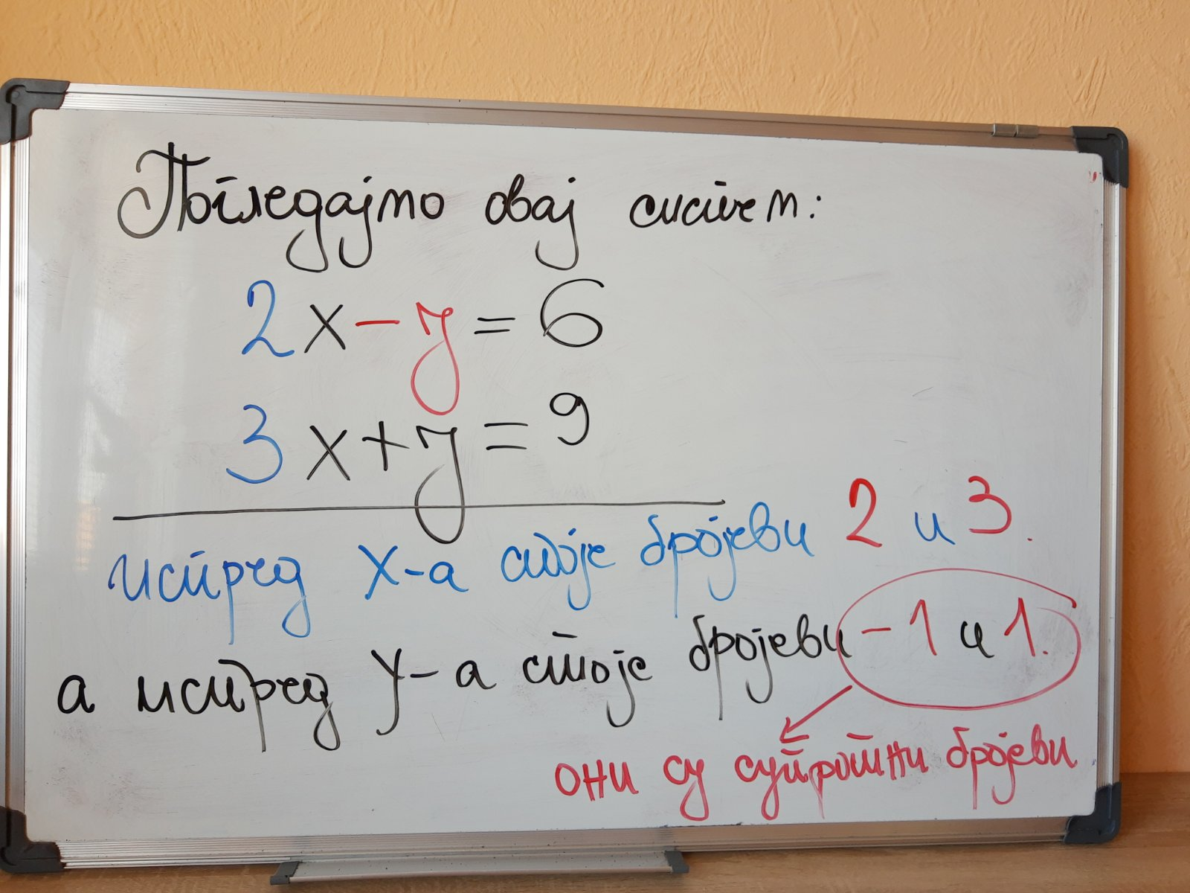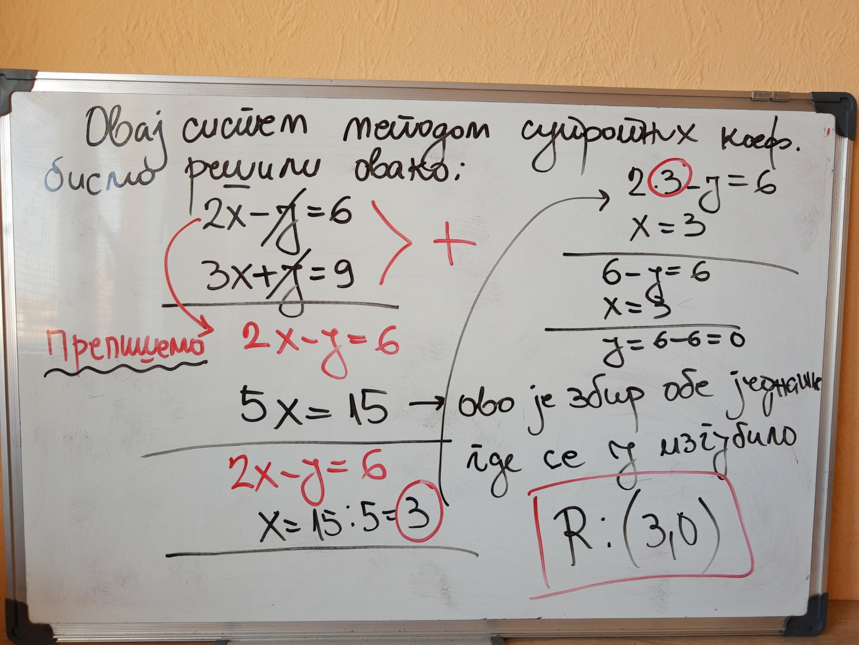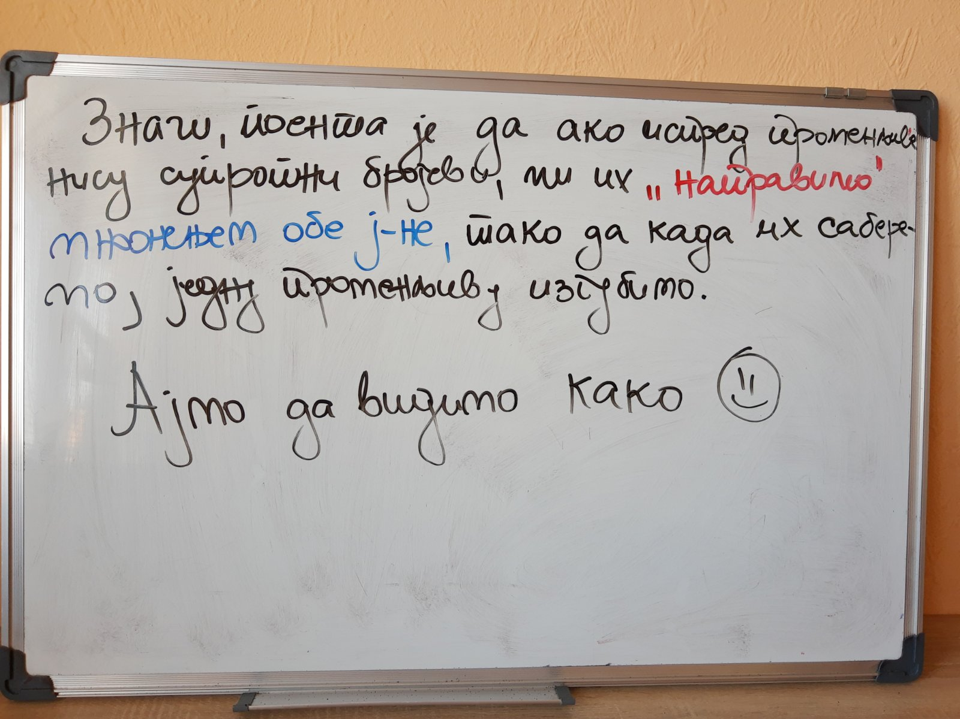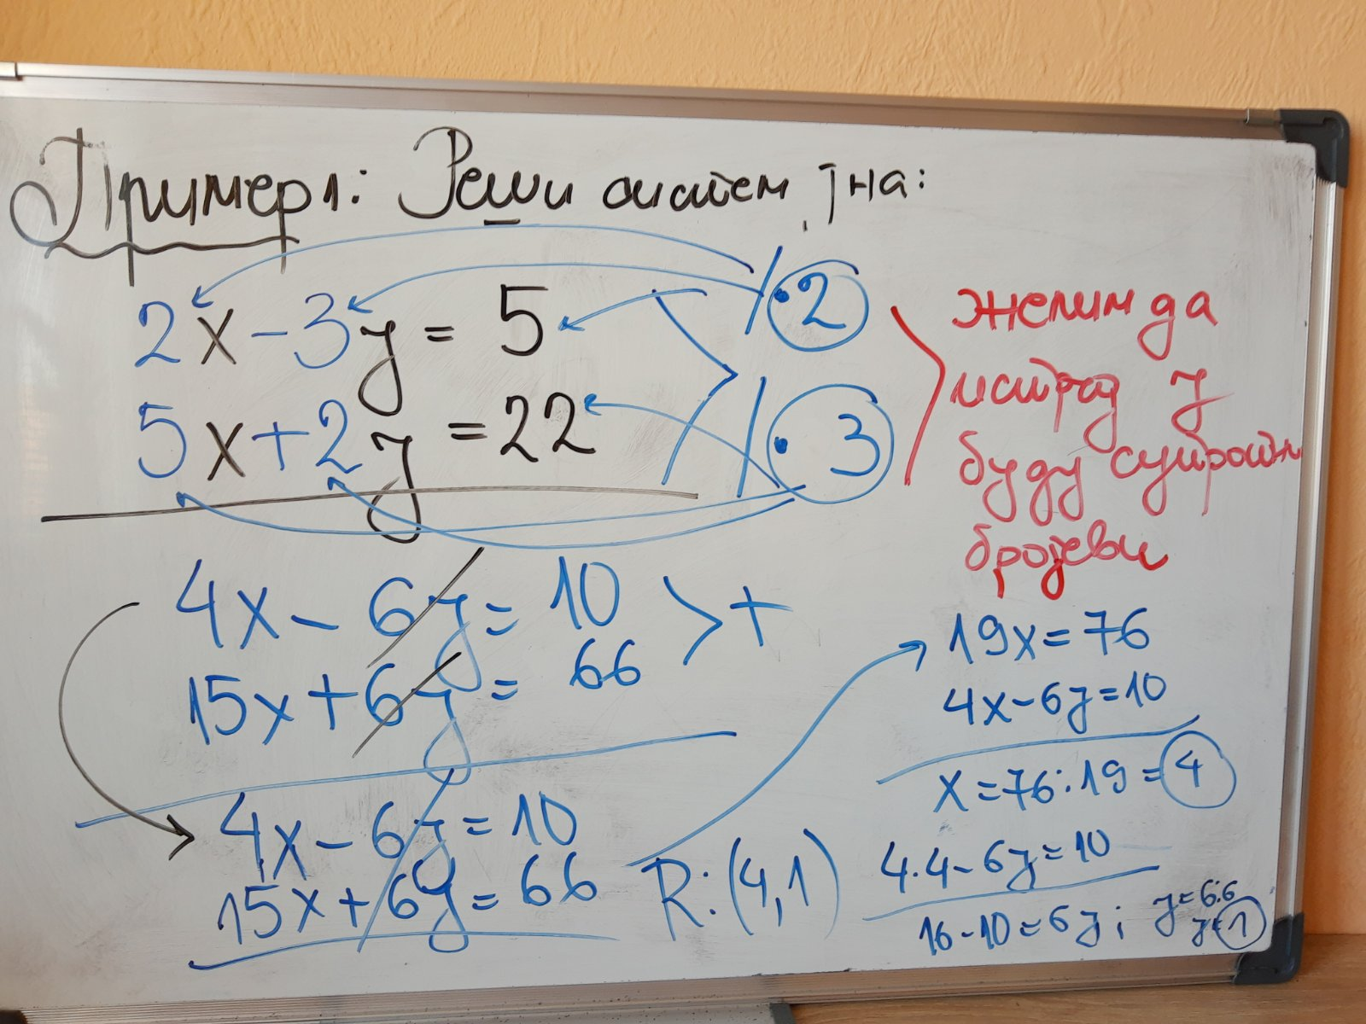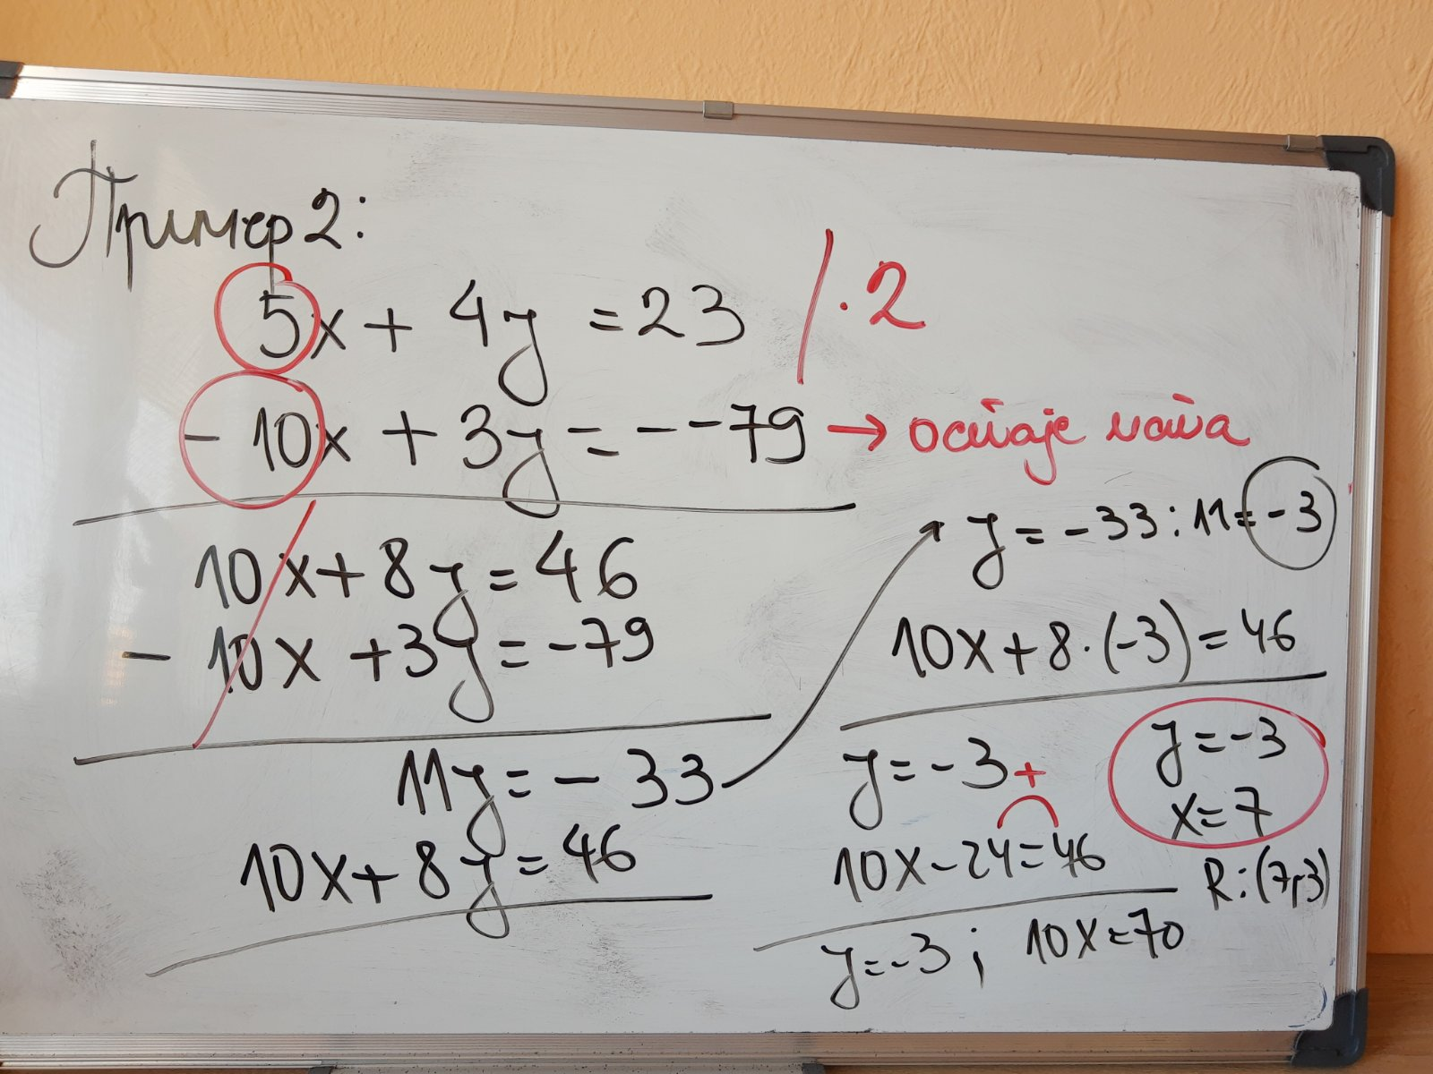 За домаћи су задаци : 685., 686., 687., 688
.
5. час Систем линеарних једначина са две непознате - Метода супротних коефицијената – вежбање
Методом супротних коефицијената у свесци урадите задатке из збирке : 692. под а), 693. под а)
За домаћи су задаци : 694,.695.

